Министерство науки и высшего образования Российской Федерации
федеральное государственное бюджетное образовательное учреждение высшего образования «Югорский государственный университет»
Институт нефти и технологий
(филиал) федерального государственного бюджетного образовательного учреждения
высшего образования «Югорский государственный университет»
(ИНТех (филиал) ФГБОУ ВО «ЮГУ»)

IV ВСЕРОССИЙСКИЙ ПЕДАГОГИЧЕСКИЙ КОНКУРС
«МОЯ ЛУЧШАЯ МЕТОДИЧЕСКАЯ РАЗРАБОТКА»

Тема разработки:
«МЕТОДИЧЕСКИЕ И ТЕХНОЛОГИЧЕСКИЕ РЕШЕНИЯ ПО ВЫБОРУ ДОЛОТ PDC»

Автор:
Эльман Ксения Александровна,
преподаватель первой категории

Сургут, 2022

Оглавление

 |  | Стр.
 | Введение | 3
 | Основная часть | 5
 | Заключение | 16
 | Список литературы | 17
 | Приложение | 18

Введение

На сегодняшний день на российском рынке представлены все мировые производители долот PDC. Основными российскими производителями являются ОАО «Волгабурмаш», ООО НПП «Буринтех», ОАО НПП «Бурсервис», СПЗАО «УДОЛ», ОАО «Пермнефтемашремонт», ЗАО «Проммашсервис»; зарубежными – «Baker Hughes», «Smith-Schlumberger», «Varel International», «National Oilwell Varco», «Halliburton», «Tercel», «DMI», «Kingdream», «Hejian Hengji Bit Manufacture Co. Ltd., Shenkai», «Cangzhou Great Drill Bits Co., Ltd.».
Правильный выбор конструкции долота PDC способен обеспечить значительную экономию затрат, что является особенно актуальным при строительстве скважин на морских месторождениях при высокой стоимости аренды буровой установки и ограничениях, вызванных суровыми климатическими условиями и непростой ледовой обстановкой.
Износ периферийного вооружения часто становится основной причиной относительно низкой проходки долота, а величина износа используется как критерий его отбраковки. Состояние изношенных резцов и потеря диаметра долота PDC часто недооцениваются, что приводит к увеличению затрат на восстановление калибрующей части долота [5].
Современный научно-технический прогресс предъявляет все более высокие требования к конструктивной надежности долот PDC. Одна из приоритетных задач – адаптация долот PDC к эффективной работе в средних по твердости и твердых горных породах, т.к. в данных условиях происходит интенсивный износ периферийного вооружения.
Основной причиной такого износа большинство исследователей и производителей долот PDC считают повышенный уровень вибраций при разбуривании средних по твердости и твердых горных пород.
Интенсивное воздействие динамических факторов при работе бурильного инструмента приводит к неопределенности в оценке действующих нагрузок, что затрудняет выбор эффективного режима бурения для разрушения горных пород. В этих условиях часто прибегают к ограничению параметров режимов бурения или чередованию разных типов долот в одном интервале бурения, что приводит к потерям времени на дополнительные спускоподъемные операции.
Относительно низкая проходка и высокая стоимость долот PDC снижают технико-экономические показатели бурения и не обеспечивают рентабельность их применения.
Российскими и западными производителями долот PDC предлагается ряд основных и второстепенных конструктивных решений по усилению вооружения, основное назначение которых – снижение уровня вибраций на долоте и обеспечение равных энергетических условий изнашивания рабочей поверхности, а также повышение технической и экономической надежности породоразрушающего инструмента. Их описание достаточно широко представлено в научно-технической литературе.

Основная часть
На сегодняшний день на российском рынке представлены все мировые производители долот PDC. Основными российскими производителями являются ОАО «Волгабурмаш», ООО НПП «Буринтех», ОАО НПП «Бурсервис», СПЗАО «УДОЛ», ОАО «Пермнефтемашремонт», ЗАО «Проммашсервис»; зарубежными – «Baker Hughes», «Smith-Schlumberger», «Varel International», «National Oilwell Varco», «Halliburton», «Tercel», «DMI», «Kingdream», «Hejian Hengji Bit Manufacture Co. Ltd., Shenkai», «Cangzhou Great Drill Bits Co., Ltd.».
Современный научно-технический прогресс предъявляет все более высокие требования к конструктивной надежности долот PDC. Одна из приоритетных задач – адаптация долот PDC к эффективной работе в средних по твердости и твердых горных породах, т.к. в данных условиях происходит интенсивный износ периферийного вооружения.
Основной причиной такого износа большинство исследователей и производителей долот PDC считают повышенный уровень вибраций при разбуривании средних по твердости и твердых горных пород.
Применение шарошечных долот в вышеуказанных геологических условиях также сопровождается износом периферийного ряда. Износ обычно представлен скруглением, поломкой, сколами периферийного вооружения [1, с. 199–200, 204, 210–211]. Например, при бурении скважин в Восточной Сибири показатель износа внешнего ряда вооружения по линейной шкале IADC составляет 7 (износ близок к полному) и 8 (полный износ) [2, с. 73]. Указанный износ шарошечных долот часто становится причиной аварий, связанных с оставлением элементов и частей шарошечного долота в скважине.
Интенсивное воздействие динамических факторов при работе бурильного инструмента приводит к неопределенности в оценке действующих нагрузок, что затрудняет выбор эффективного режима бурения для разрушения горных пород. В этих условиях часто прибегают к ограничению параметров режимов бурения или чередованию разных типов долот в одном интервале бурения, что приводит к потерям времени на дополнительные спускоподъемные операции.
Относительно низкая проходка и высокая стоимость долот PDC снижают технико-экономические показатели бурения и не обеспечивают рентабельность их применения.
Российскими и западными производителями долот PDC предлагается ряд основных и второстепенных конструктивных решений по усилению вооружения, основное назначение которых – снижение уровня вибраций на долоте и обеспечение равных энергетических условий изнашивания рабочей поверхности, а также повышение технической и экономической надежности породоразрушающего инструмента. Их описание достаточно широко представлено в научно-технической литературе.
Основные конструктивные особенности:
- двухрядное расположение резцов PDC (например, долота серии «SHARC» – «Smith Bits»);
- антивибрационные вставки по лопастям плоской, сферической и призматической форм. Второстепенные конструктивные особенности:
- импрегнированная защита за резцом;
- специальное композиционное покрытие и регулировка выступа резца над этим покрытием [4];
- резцы PDC, обладающие ударной, абразивной и термомеханической стойкостью (например, резцы «ONYX» – «Smith Bits»;
- конические резцы (например, долота серии «Stinger» – «Smith Bits», «BULAVA» – Компания АО «НПП «Бурсервис»);
- гребнеобразные резцы (например, долота серии «AxeBlade» – «Smith Bits»);
- резцы овальной формы (например, долота серии «VB» – «Varel»).
Производителями долот PDC усиленное антивибрационное вооружение указывается в шифрах долот согласно собственной классификации.
Например, в шифрах долот ООО НПП «Буринтех» (БИТ215,9ВТ613ТСВ) и ОАО «Пермнефтемашремонт» (215,9-МС-613АРС) буква «С» означает дополнительные стабилизационные вставки, расположенные за основным рядом вооружения.
С целью обоснования правильности решения о выборе рациональной конструкции долота PDC и повышения показателей бурения в условиях вибраций был разработан нижеприведенный комплекс методических и технологических решений по выбору долот PDC с усиленным антивибрационным вооружением.
Первый этап методики основан на дифференцированном подходе. Решение о замене долота PDC без усиленного антивибрационного вооружения на долото PDC с усиленным антивибрационным вооружением принимается по результатам экспресс-оценки состояния износа сравниваемых долот по среднему показателю максимальных величин износа только периферийных резцов.
Специалистом по технологии бурения при осмотре каждой лопасти отработанного долота выявляются максимальные значения износа из рядов периферийных резцов. Степень износа определяется по линейной шкале IADC (8 – полный износ; 4 – 50 % износа; 0 – отсутствие износа). Измерение износа резцов проводится при помощи штангенциркуля поперек алмазного слоя резцов.
Полученные максимальные значения износа периферийных резцов по всем лопастям суммируются, результат делится на количество измеренных резцов. Таким образом, определяется средний показатель максимальных значений износа периферийного вооружения.
При отработке долот PDC в условиях вибраций предлагаемый подход повышает надежность следующих выводов:
1. О рациональности дальнейшей отработки долота, что связано с требованием выполнения проектных показателей на данной скважине или на последующих скважинах.
2. О возможности аварийного износа с целью своевременной отбраковки долота [4].
3. О своевременности оценки потребности в ремонтных работах отдельных резцов PDC. Второй этап методики основан на расчете численного показателя ∆, который характеризует отношение средних значений максимальных величин износа периферийного вооружения долот без усиленного антивибрационного вооружения и периферийного вооружения долот с усиленным антивибрационным вооружения.
Таким образом, если значение в числителе больше или равно значению в знаменателе, то целесообразнее выбирать долото с усиленным антивибрационным вооружением. В этом случае ∆ ≥ 1. Чем выше значение ∆, тем выше степень значимости усиления резцов.
Технологические решения по выбору долота PDC с усиленным антивибрационным вооружением:
1. Поднятое из скважины долото PDC необходимо очистить от остатков горной породы, тщательно промыть и установить на специальной площадке для осмотра и замера износа элементов, визуально проверить состояние резьбы.
2. Каждую лопасть долота необходимо промаркировать и сфотографировать.
3. Используя строго соответствующую конструкцию шаблона, замерить наружный диаметр долота.
4. По системе IADC выполнить описание износа долота.
5. В дополнение к оценке износа по среднеинтегральной системе IADC выполнить описание износа с помощью дифференцированного подхода.
6. Выполняется расчет показателя целесообразности применения долота с усиленным антивибрационным вооружением ∆.
7. На основании полученного показателя ∆ готовится заключение о рациональности конструкции долота PDC в заданном интервале бурения.
В интервале разбуривания средних по твердости и твердых горных пород и при потенциальных рисках возникновения вибраций следует придерживаться следующих рекомендаций:
1. В хорошо изученных геологических разрезах при прохождении средних по твердости горных пород, снижать частоту вращения и сохранять осевую нагрузку на долото, что позволит избежать повышенных нагрузок на резцы PDC в процессе перехода в твердые породы.
2. При бурении скважин на новых и малоизученных месторождениях необходимо снижать частоту вращения и осевую нагрузку на долото до минимально допустимых значений, которые указаны в характеристике долота. Например, для долота производства СП ЗАО «УДОЛ» У7-215,9 STD-5CT минимальными значения являются – 40 кН, 80 об/мин [3, с. 17], [4].
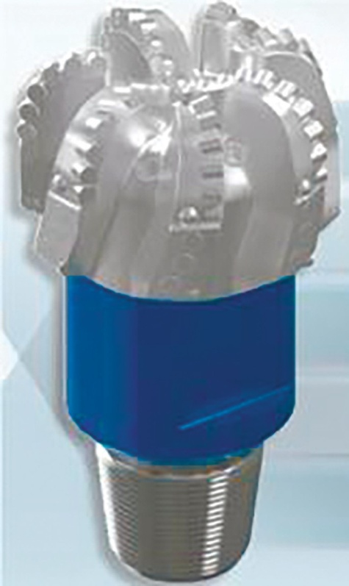
Современное развитие долотного производства все больше ориентируется на адаптацию долот PDC к эффективной работе в средних по твердости и твердых горных породах в условиях вибраций. На рисунках 1 и 2 приведены примеры конструкций долот PDC для бурения твердых пород ООО НПП «Буринтех» и СП ЗАО «УДОЛ» соответственн.

Рис. 1. Долото PDC для бурения твердых пород (ООО НПП «Буринтех»)

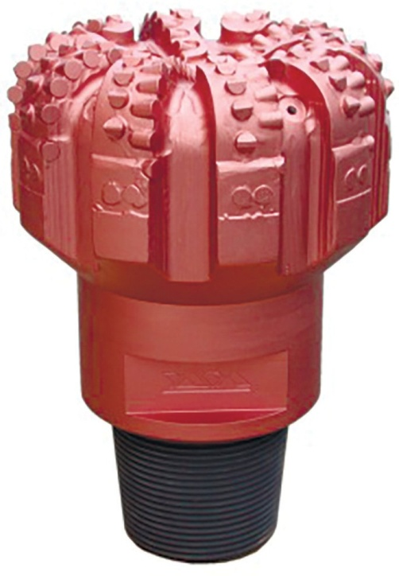
Рис. 2. Долото PDC для бурения твердых пород У10 - 295,3 ST - 4 Т (СП ЗАО «УДОЛ»)

Правильный выбор конструкции долота PDC способен обеспечить значительную экономию затрат, что является особенно актуальным при строительстве скважин на морских месторождениях при высокой стоимости аренды буровой установки и ограничениях, вызванных суровыми климатическими условиями и непростой ледовой обстановкой.
В условиях разбуривания средних и твердых горных пород резцы PDC на периферийной части лопастей долота при переходе из пропластка средней твердости в твердый пропласток испытывают повышенную нагрузку. В данных точкахопасти наблюдается наибольшаядельная работа трения в экстремальных условиях охлаждения. Характерными видами износа резцов PDC в этих условиях являются: сколы, истирание, износ подложек, усталостные трещины [4].
Износ периферийного вооружения часто становится основной причиной относительно низкой проходки долота, а величина износа используется как критерий его отбраковки. Состояние изношенных резцов и потеря диаметра долота PDC часто недооцениваются, что приводит к увеличению затрат на восстановление калибрующей части долота [5].
Применение шарошечных долот в вышеуказанных условиях также сопровождается износом периферийного вооружения. Износ обычно представлен скруглением, поломкой, сколами периферийного вооружения. Указанный износ шарошечных долот часто становится причиной аварий, связанных с оставлением элементов и частей шарошечного долота в скважине, извлечение которых требует привлечение дорогостоящего ловильного сервиса.
Помимо износа периферийного вооружения вибрация вызывает следующие отрицательные последствия: износ элементов забойных двигателей, усталостные напряжения в колонне бурильных труб (особенно в резьбовых соединениях), образование каверн и желобных выработок.
Производителями долот PDC предлагается ряд средств по усилению вооружения, направленных на снижение вибрации на долоте. Описание долот PDC с различными конструктивными особенностями вооружения, а также конструкций для стабилизации долота на забое достаточно широко представлено в научно-технической литературе.
По конструктивным особенностям вооружения долота PDC можно классифицировать на два условных типа: без усиленного антивибрационного вооружения и с усиленным антивибрационным вооружением (см. рисунок 3).
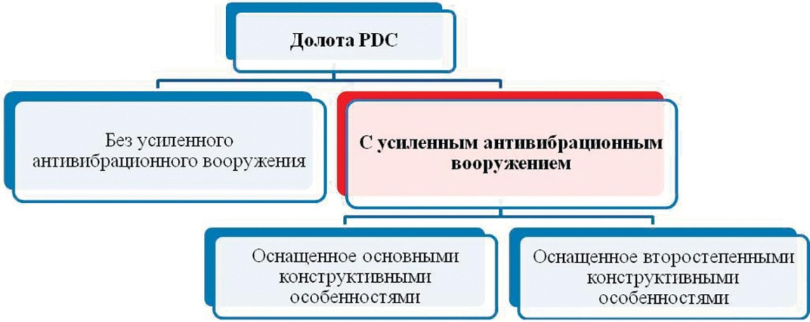
Рис. 3. Классификация долот PDC на два условных типа.

К усиленному антивибрационному вооружению следует отнести оснащение основными и второстепенными конструктивными особенностями («опциями»).
Основные антивибрационные конструктивные особенности:
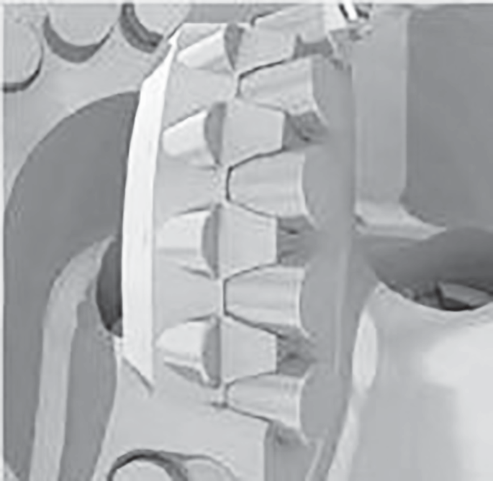
- Двухрядное расположение резцов PDC – см. рисунок 4.

Рис. 4. Двухрядное расположение резцов PDC
- Антивибрационные (стабилизирующие) вставки по лопастям – см. рисунок 5.
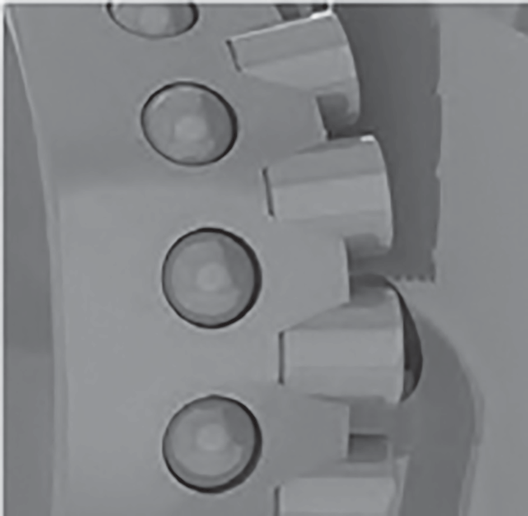

Среди стабилизирующих вставок известны запатентованные резцы «BRUTE» («Baker Hughes»), «SmoothTorqueTM» («National Oilwell Varco») и т.д.
Второстепенные антивибрационные конструктивные особенности:
1. Импрегнированная защита за резцом;
2. Специальное композиционное покрытие и регулировка выступа резца над этим покрытием;
3. Резцы PDC, обладающие ударной, абразивной и термо-механической стойкостью («Onyx», «Helios Inferno», «Helios Thermal Tough», «StayCool» и др.);
4. Конические резцы («Stinger»);
5. Резцы овальной формы.
К конструкциям относятся:
1. Ступенчатый профиль долота;
2. Гибридная технология «KymeraTM» и т.д. [6].
Производителями долот PDC усиленное антивибрационное вооружение указывается в шифрах долот согласно собственной классификации. Например, в шифре долота БИТ215,9ВТ613ТСВ (ООО НПП «Буринтех») буква «С» означает дополнительные стабилизационные вставки, расположенные за основным рядом вооружения.
В качестве средств борьбы с вибрацией также используются виброзащитные устройства в компоновке низа бурильной колонны и антивибрационные промывочные эмульсии.
К виброзащитным устройствам в компоновке бурильной колонны относятся виброзащитные устройства, называемые «амортизатор ударов», «переводник-амортизатор», «виброгаситель», «демпфер», «забойный амортизатор» и т.д.
Промывочные эмульсии оказывают комплексное воздействие на процесс бурения: охлаждают породоразрушающий инструмент, удаляют с забоя разбуренную породу, снижают абразивное воздействие шлама на резцы PDC, а также обладают повышенными смазочными и антивибрационными свойствами.
Однако при разработке технологических программ бурения в условиях разбуривания средних по твердости и твердых горных пород выбору усиленного антивибрационного вооружения в конструкции долота PDC не уделяется должное внимание. Специалисты по технологии бурения буровых компаний, которые самостоятельно приобретают и эксплуатируют долота без привлечения сервисных компаний, вынуждены руководствоваться только кодами IADC и общим описанием в каталогах производителя. Аналогичная ситуация складывается и у сервисных компаний, которые не являются производителями долот. Одна из причин такого положения заключается в отсутствии научно обоснованных методических и технологических решений по выбору долот PDC с усиленным антивибрационным вооружением, что приводит к нерациональному.
При наличии определенной номенклатуры долот PDC очень часто требуется проведение экспресс-выбора рациональной конструкции долота для заданного интервала бурения скважины. Корректировка выбора долота PDC, как правило, требуется при бурении скважин на новых и малоизученных месторождениях или со сложным геологическим строением. Например, для бурения интервала, сложенного твердыми породами, для которого характерным является наличие сильных вибраций бурильного инструмента, могут применяться долота PDC с усиленным антивибрационным вооружением. При каждом подъеме долота и осмотре специалистом по технологии бурения решается задача о целесообразности его дальнейшего использования. Таким образом, возникает необходимость его сравнения с долотами без антивибрационных.
Долото PDC имеет моторесурс до 300 ч [7], одно и то же долото может применяться неоднократно (на одной, двух и более скважинах) в различных технико-технологических, горно-геологических условиях. В этой связи повышение достоверности выводов о состоянии долота приобретает особую актуальность при его дискретном характере работы.
Таким образом, вопрос разработки научно обоснованных методических и технологических решений по выбору долот PDC с усиленным антивибрационным вооружением для эффективного бурения средних по твердости и твердых горных пород, заключающихся в новом подходе описания износа периферийных резцов и определении отношения износа периферийных резцов сравниваемых конструкций долот является актуальным вопросом исследований.
В результате проведенных исследований установлено, что применение долота с антивибрационными вставками увеличивает технико-экономические показатели бурения: рейсовая скорость увеличилась на 20 %, а стоимость метра проходки для долот равной ценовой категории снизилась на 77 %.
Относительно низкий моторесурс и высокая стоимость долот PDC конструкции без усиленного вооружения могут привести к нерентабельности их применения для сервисной компании при фиксированной стоимости метра проходки по договору с Заказчиком, что связано с дополнительной потребностью долот для бурения заданных.
Интервалов и расходами на их ремонтные работы. Моторесурс долот PDC с усиленным антивибрационным вооружением позволяет пробурить больший объем метров и, следовательно, экономить сервисной компании на вышеперечисленных статьях расходов.
Сервисная компания при дальнейшем использовании долот с усиленным антивибрационным вооружением на других скважинах имеет возможность уменьшить стоимость метра проходки. Снижение стоимости метра проходки является источником снижения затрат Заказчика, т.к. оплата за сервисные услуги, как правило, осуществляется за метр проходки.

Заключение

Таким образом, вопрос разработки научно обоснованных методических и технологических решений по выбору долот PDC с усиленным антивибрационным вооружением для эффективного бурения средних по твердости и твердых горных пород, заключающихся в новом подходе описания износа периферийных резцов и определении отношения износа периферийных резцов сравниваемых конструкций долот является актуальным вопросом исследований.
В результате проведенных исследований установлено, что применение долота с антивибрационными вставками увеличивает технико-экономические показатели бурения: рейсовая скорость увеличилась на 20 %, а стоимость метра проходки для долот равной ценовой категории снизилась на 77 %.
Относительно низкий моторесурс и высокая стоимость долот PDC конструкции без усиленного вооружения могут привести к нерентабельности их применения для сервисной компании при фиксированной стоимости метра проходки по договору с Заказчиком, что связано с дополнительной потребностью долот для бурения заданных.
Интервалов и расходами на их ремонтные работы. Моторесурс долот PDC с усиленным антивибрационным вооружением позволяет пробурить больший объем метров и, следовательно, экономить сервисной компании на вышеперечисленных статьях расходов.
Сервисная компания при дальнейшем использовании долот с усиленным антивибрационным вооружением на других скважинах имеет возможность уменьшить стоимость метра проходки. Снижение стоимости метра проходки является источником снижения затрат Заказчика, т.к. оплата за сервисные услуги, как правило, осуществляется за метр проходки.

Список литературы

1 Каталог компании ООО НПП«Буринтех». [Электронный ресурс]. URL: http://burintekh.ru/upload/iblock/3b3/3b385dcb336f275aff3e0ed38be96d89.pdf [Дата обращения 09.04.2022].
2. Долото PDC для бурения твердых пород У10 - 295,3 ST- 4 Т (СПЗАО «УДОЛ»). [Электронный ресурс]. URL:http://udol.ru/products/21/424/ [Дата обращения 09.04.2022].
3. Каталог компании ОАО «Пермнефтемашремонт». [Электронный ресурс]. URL: http://www.pnmr.ru/files/catalog/dolota_pnmr.pdf [Дата обращения: 09.04.2022].
4. Чулкова, В.В. Ресурсосберегающая технология бурения скважин долотами PDC в условиях перемежающихся по твердости горных породах. Бурение и нефть. 2020. ― № 5. ― 48 с.
5. Сулейманов, А.А. Кольца-шаблоны Round RingTMкак средство контроля экономической эффективности. Бурение и нефть. 2021. ― № 6. ― 72 с.
6. Чулкова, В.В. Метод выбора долот PDC для перемежающихся по твердости горных пород. Вестник Ассоциации буровых подрядчиков. 2021. ― № 2. ― с. 17-18.
7. Е.Г. Леонов, С.Л. Симонянц. Совершенствование технологического процесса углубления скважины: учебное пособие. РГУнефти и газа им. И.М. Губкина, 2020.

Приложения
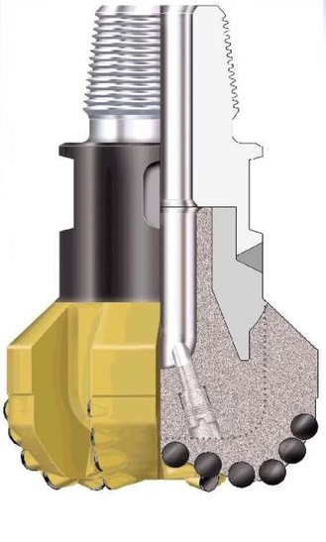
Долото PDC
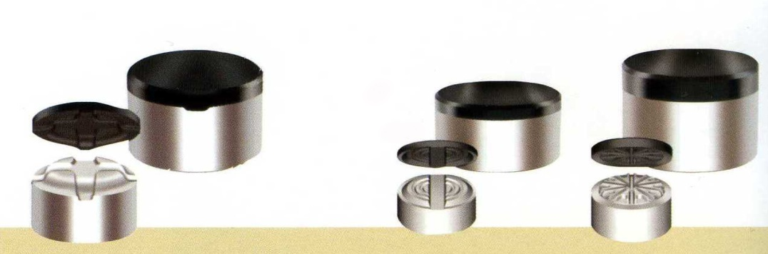
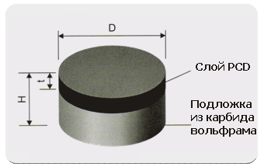
Резцы PDC

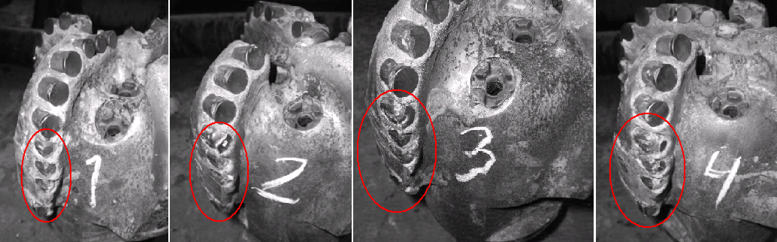
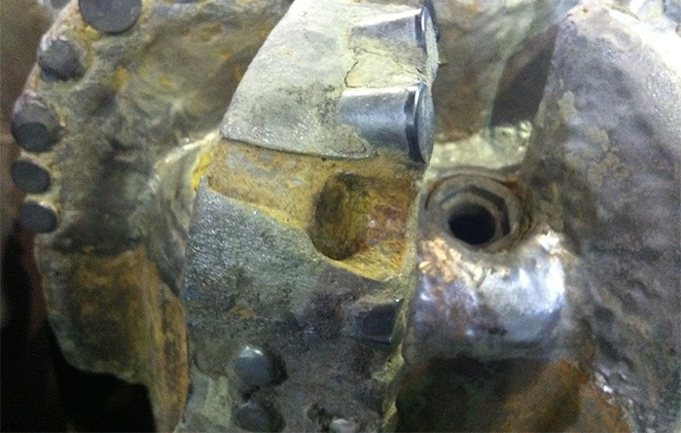

Износ периферийного вооружения долот

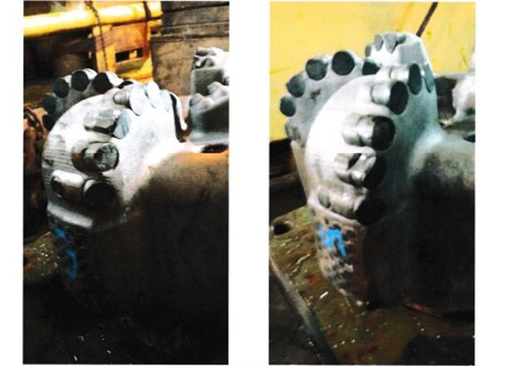

Износ долота 311,1MD519LMHBPX
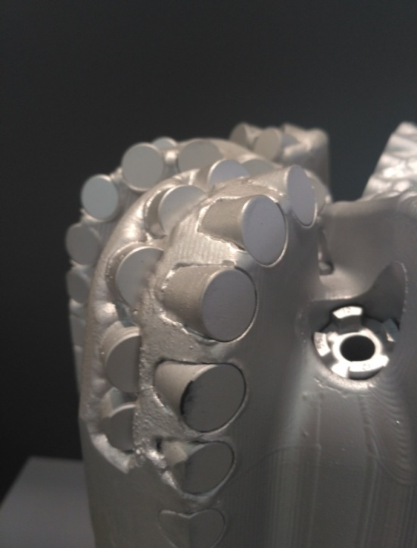 | 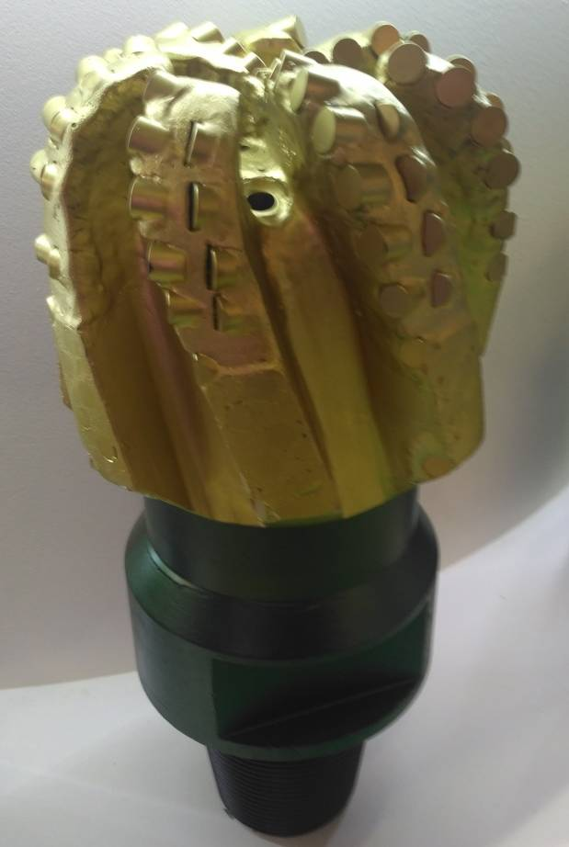 | 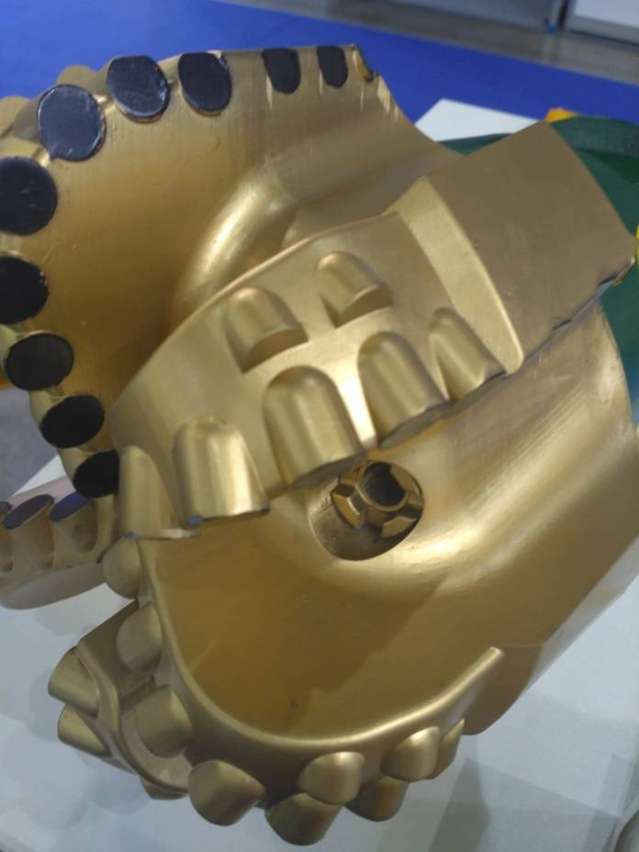
Фирма  ООО «НьюТек Сервисез» | Фирма  СП ЗАО «УДОЛ» | Фирма  «Hejian City Feilong Retop Rock Bit Manufacture  Co., Ltd»
Двухрядное расположение резцов PDC
Антивибрационные вставки
Фирма  ООО «НьюТек Сервисез» | Фирма  СП ЗАО «УДОЛ» | Фирма  «Hejian City Feilong Retop Rock Bit Manufacture  Co., Ltd»
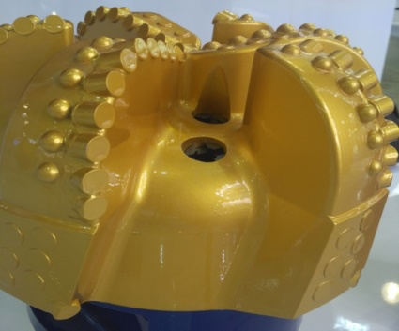  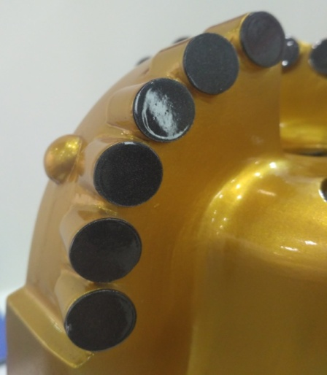 | 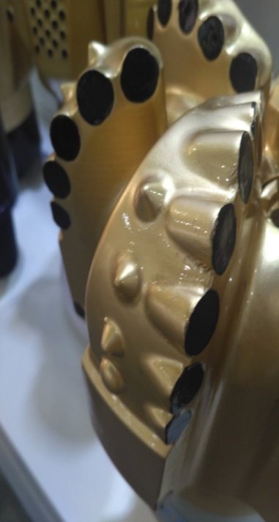
Фирма  «Hejian City Feilong Retop Rock Bit Manufacture  Co., Ltd» |  |  | Фирма  «Baker Hughes»
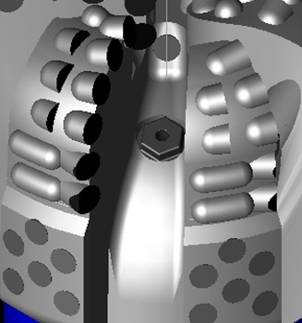
Импрегнированная защита за резцом PDC
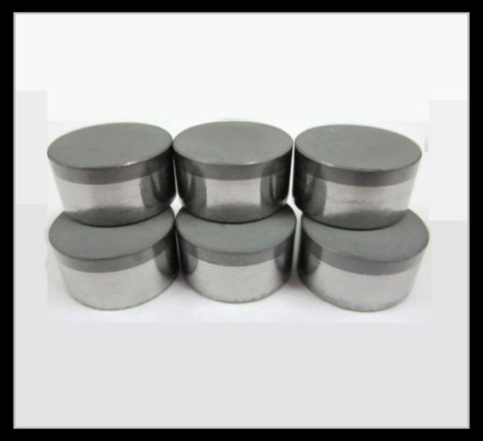
Резцы PDC, обладающие ударной, абразивной и термо-механической стойкостью

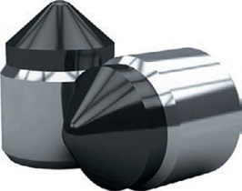 | 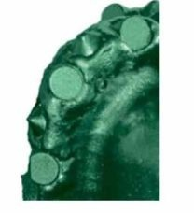
Конические алмазные резцы «Stinger» | Долото серии «BULAVA»
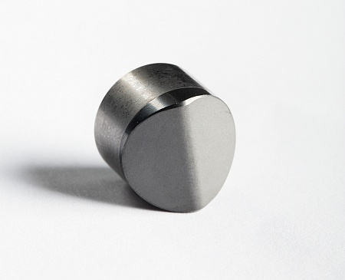 | 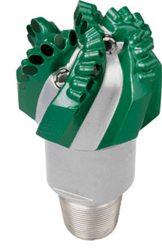
Гребнеобразный резец «Axe» | Долото серии «VB»

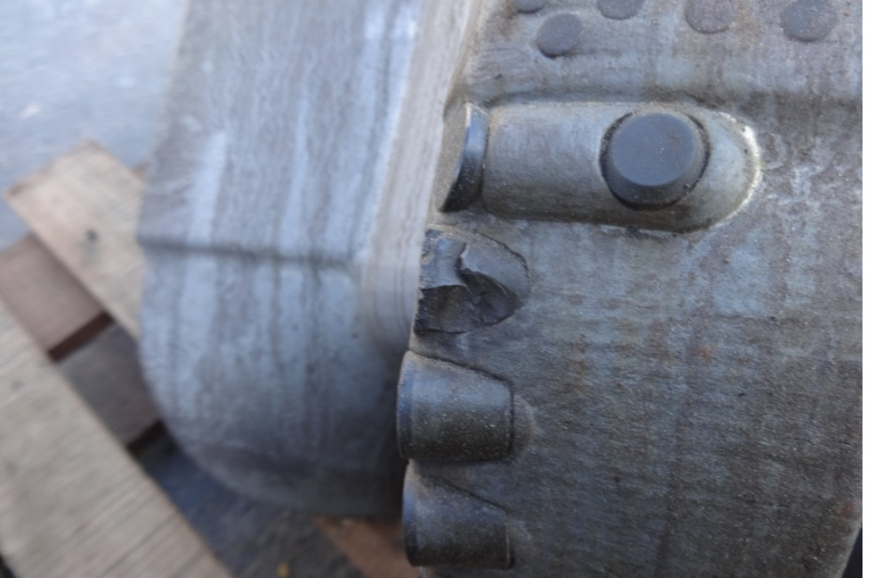
Долото 311,1 MD519MHBPX

Описание износа долота по системе IADC
Вооружение |  |  |  | Опора | Внешний диаметр | Примечания
Внутренние ряды | Внешние ряды | Характеристика износа | Расположение | Состояние уплотнения опоры | Потеря диаметра | Прочие характеристики | Причина подъема
1 | 2 | 3 | 4 | 5 | 6 | 7 | 8
 |  |  |  | ×
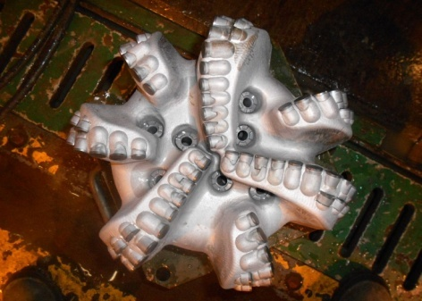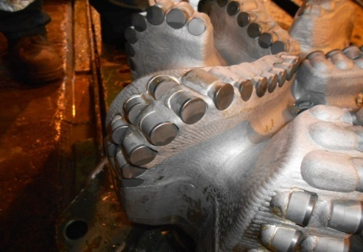
Долото 311,1 MDSi716LPX

